ANALISIS PENGARUH PROFITABILITAS, STRUKTUR MODAL, DAN KEBIJAKAN DIVIDEN TERHADAP NILAI PERUSAHAAN PADA
PERUSAHAAN YANG TERDAFTAR DI LQ 45 PERIODE 2015-2017

Oleh:
Nama : Teresia Agnes
NIM : 23150155

Skripsi
Diajukan sebagai salah satu syarat
untuk memperoleh gelar Sarjana Ekonomi

Program Studi Manajemen
Konsentrasi Keuangan

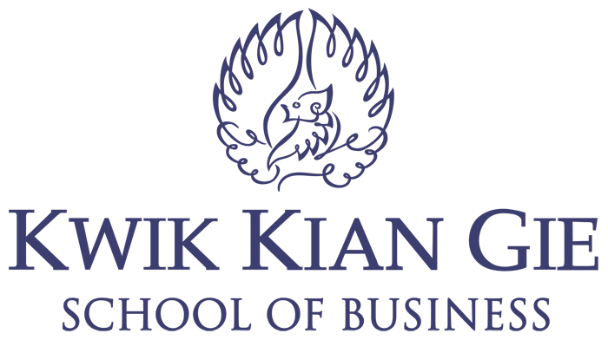

INSTITUT BISNIS dan INFORMATIKA KWIK KIAN GIE
JAKARTA
AGUSTUS 2019

